Российская Федерация
Иркутской области
Слюдянский район

СЛЮДЯНСКОЕ МУНИЦИПАЛЬНОЕ ОБРАЗОВАНИЕ
ГОРОДСКАЯ ДУМА
РЕШЕНИЕ
г. Слюдянка

от 26.01.2023№ 10 V-ГД

О предпринимаемых мерах администрацией Слюдянского городского поселения, направленных на реконструкцию стадиона «Локомотив»

На основании статей 10, 33 Устава Слюдянского муниципального образования, зарегистрированного Главным управлением Министерства юстиции Российской Федерации по Сибирскому Федеральному округу от 23 декабря 2005г. № RU 385181042005001, с изменениями и дополнениями, зарегистрированными Управлением Министерства юстиции Российской Федерации по Иркутской области от 06 декабря 2021 года № RU385181042020002,

ГОРОДСКАЯ ДУМА РЕШИЛА:

- Принять к сведению:
  - Информацию администрации Слюдянского городского поселения о предпринимаемых мерах, направленных на реконструкцию стадиона «Локомотив». (приложение №1).
2. Опубликовать настоящее решение в газете «Байкал новости» или в приложении к ней, а также разместить на официальном сайте Слюдянского муниципального образования в сети «Интернет» www.gorod-sludyanka.ru.

Глава Слюдянского
муниципального образования В.Н. Сендзяк

Председатель Думы Слюдянского
муниципального образования М.М. Кайсаров

Приложение №1
к решению Думы Слюдянского
муниципального образования
от 26.01.2023№ 10 V-ГД

«О предпринимаемых мерах администрацией Слюдянского городского поселения, направленных на реконструкцию стадиона «Локомотив»

На территории Слюдянского муниципального образования имеется стадион «Локомотив». Данный объект находится в муниципальной собственности. Вот уже на протяжении практически 100 лет объект используется для проведения спортивных мероприятий.
В настоящее время стадион также имеет большую популярность среди жителей города, он востребован как детьми, так и взрослыми.
Основной отличительной чертой данного спортивного объекта является его месторасположение - в центральной части города, в пешеходной доступности для большинства жителей. Но на сегодняшний день, с учётом уровня развития современных технологий, а также требований действующего законодательства, предъявляемых к спортивным объектам, стадион морально и физически устарел.
Реально оценивая востребованность стадиона, систематические обращения представителей спортивных сообществ, администрацией с 2020 года по настоящее время проводится работа по созданию на территории города Слюдянки физкультурно-оздоровительного комплекса на месте стадиона «Локомотив».
За этот период выполнено следующее:
- В рамках муниципального контракта с ООО «ГМ Проект» в 2020 году разработан инвестиционный проект по ФОК, предполагаемая стоимость выполнения работ составляет 136 456 тыс. рублей;
В инвестиционном проекте предусмотрено:
- Здание спортивного комплекса с помещениями: вестибюль, коридор, гардероб, помещение охраны, раздевальные, кабинет мед. работника, комнату персонала, тренерские, подсобные помещения, включают в себя – технические помещения, с/узлы, душевые, инвентарные.
Для маломобильных групп населения предусмотрены условия беспрепятственного и удобного передвижения по территории участка и доступности помещений здания.
Во всех помещениях с постоянным пребыванием людей обеспечено естественное и искусственное освещение, окна в здании обеспечивают достаточный уровень освещения;
Проектом благоустройства предусматривается:
- устройство тротуаров с асфальтобетонным покрытием, с установкой железобетонных бортовых камне;
- устройство площадки для Workout с резиновым покрытием;
- устройство футбольного поля с покрытием из искусственного газона;
- устройство беговой дорожки с резиновым покрытием;
- устройство тротуаров;
- устройство ямы с песком для прыжков в длину;
- установка малых архитектурных форм скамеек и урн;
- устройство металлического ограждения с установкой ворот и 4-х калиток;
- устройство подпорных стен.
Озеленение территории предусматривается посадкой деревьев, посевом трав на газонах. Для озеленения используется существующий растительный грунт, снятый во время инженерной подготовки и уложенный в бурт.
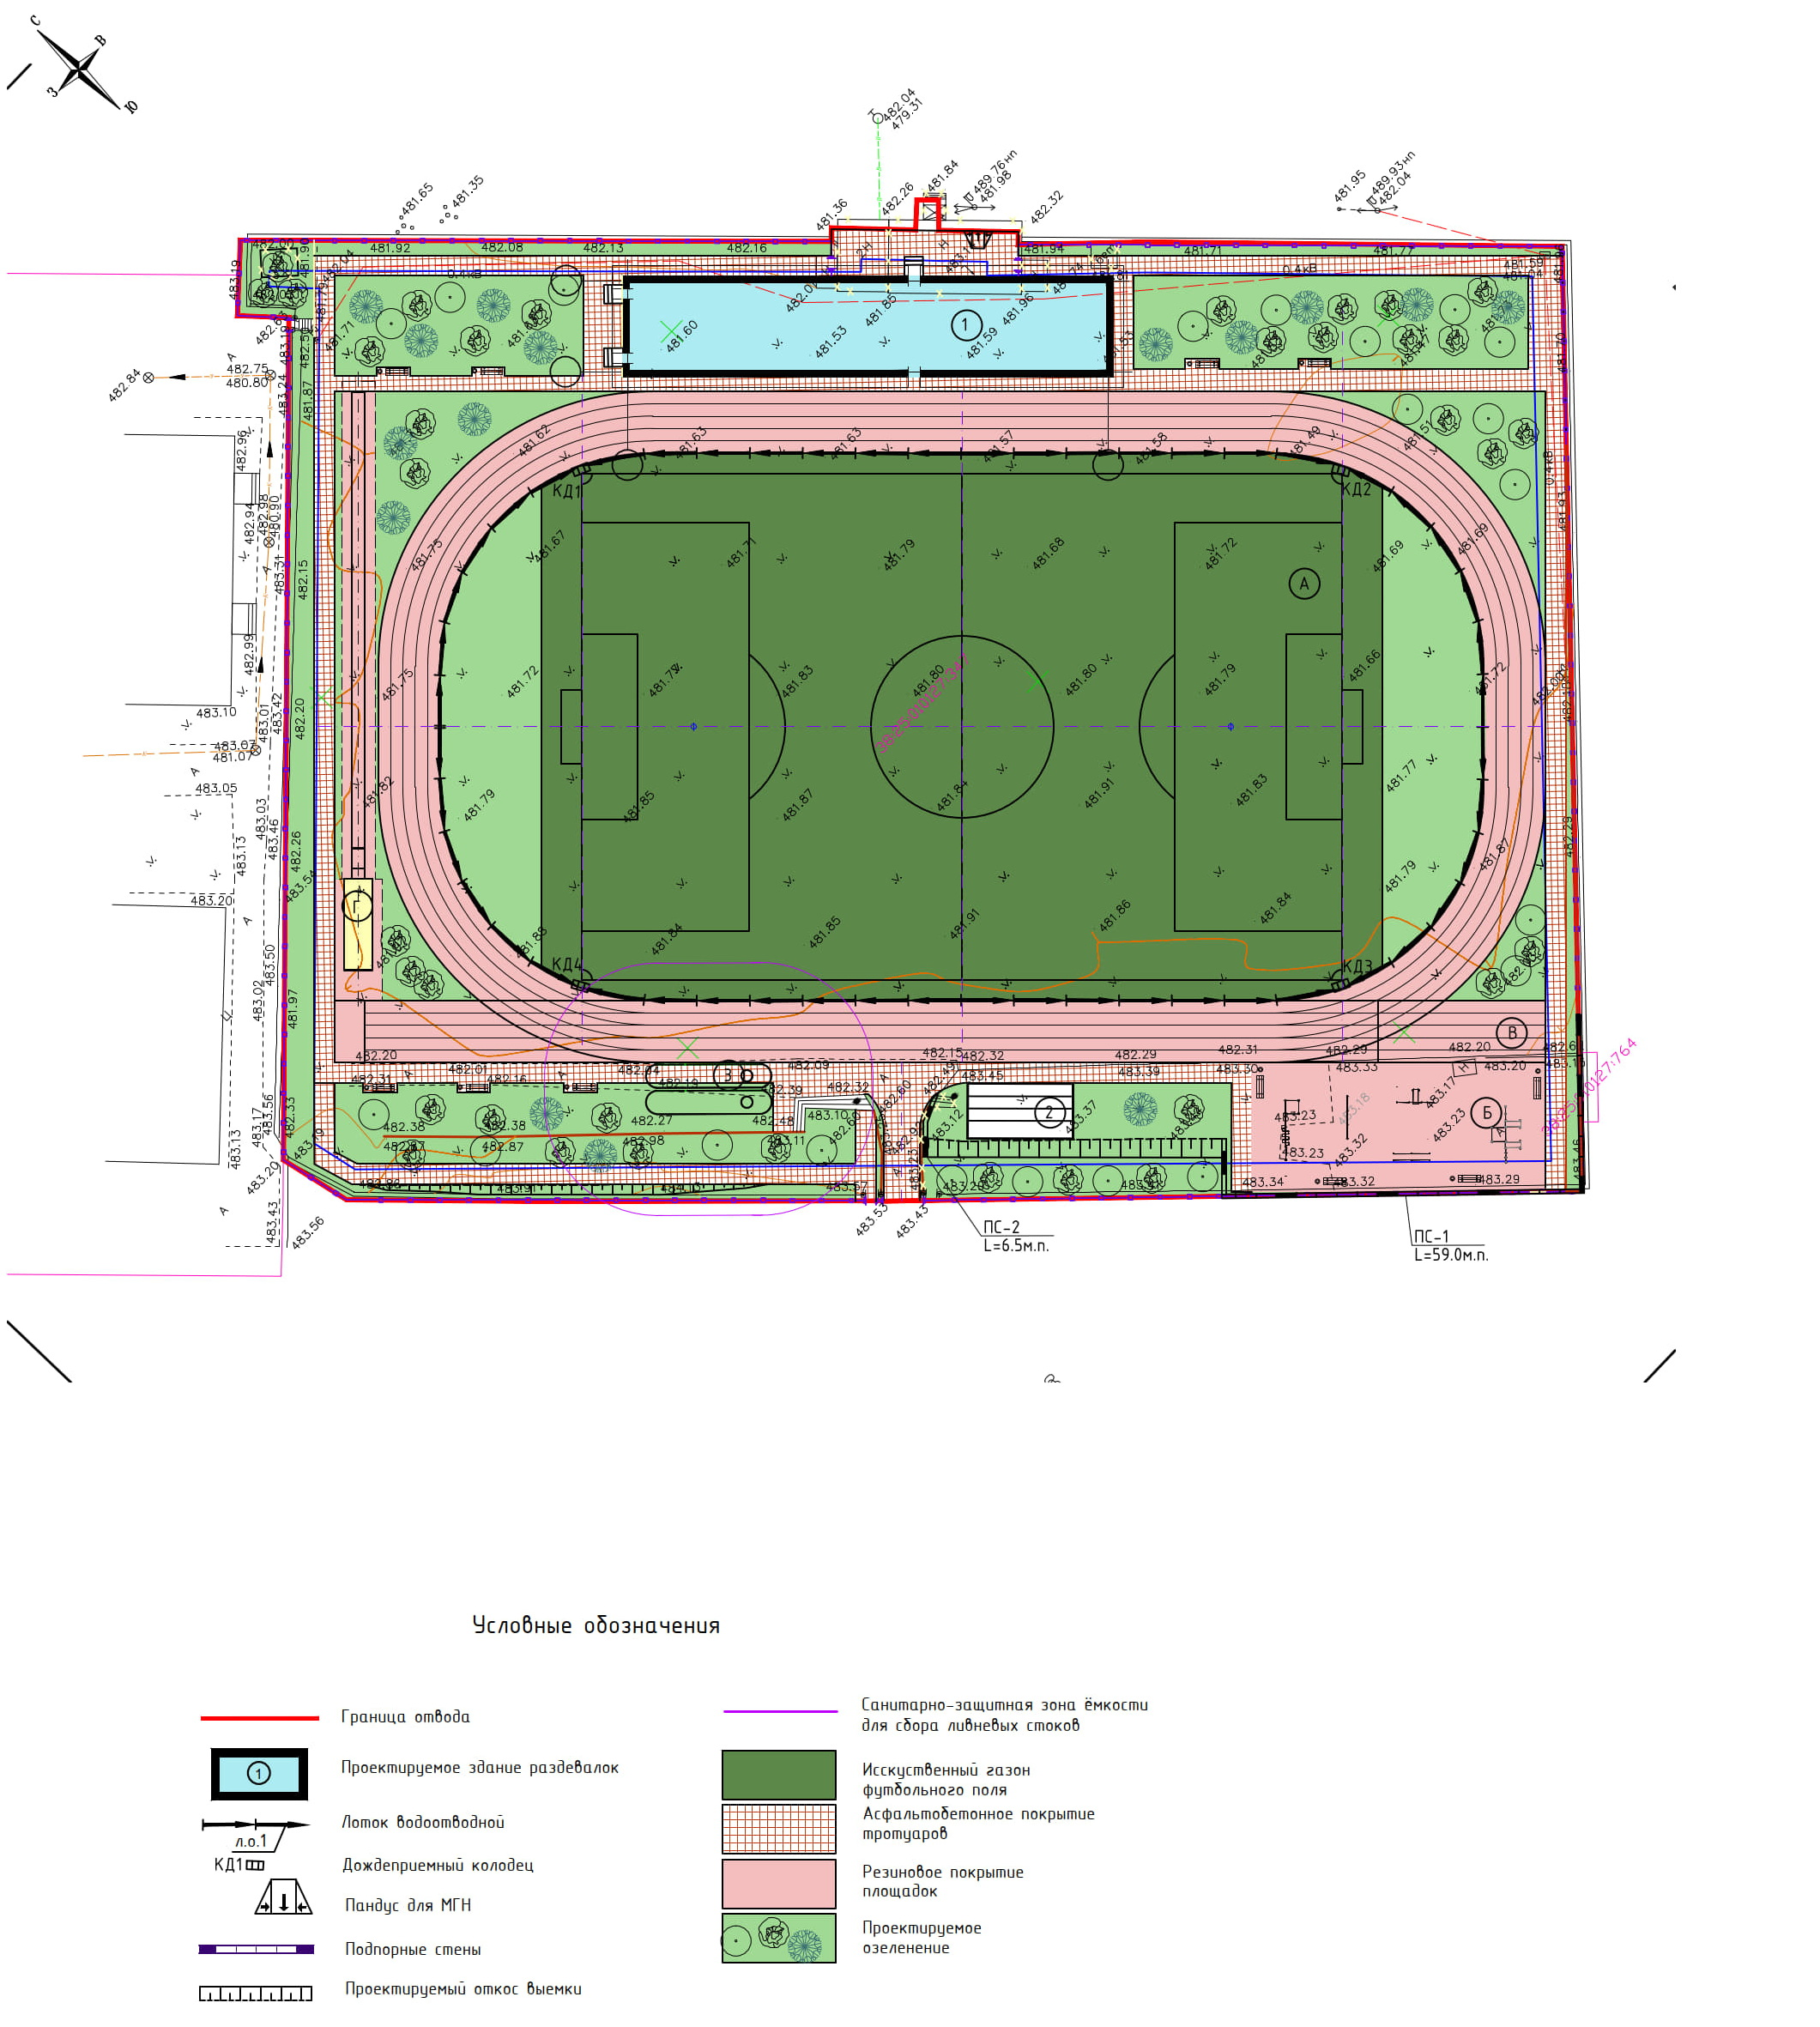
,

- Получено заключение технологического и ценового аудита обоснования инвестиций ГАУИО «Иркэкспертиза»;
- В целях привлечения финансирования за счет средств областного бюджета для проведения работ по реконструкции стадиона «Локомотив», администрацией в министерство спорта Иркутской области подана 24.05.2021 года заявка на участие в конкурсном отборе на предоставление субсидии в соответствии с Положением о предоставлении субсидий из областного бюджета местным бюджетам на софинансирование капитальных вложений в объекты муниципальной собственности, которые осуществляются из местных бюджетов, в целях реализации мероприятий по выполнению проектных и изыскательских работ, строительству, реконструкции объектов в сфере физической культуры и спорта, в том числе при одновременном выполнении работ по проектированию, строительству и вводу в эксплуатацию объектов в сфере физической культуры и спорта, утвержденное постановлением Правительства Иркутской области от 20 мая 2016 года № 296-пп.
По результатам рассмотрения Слюдянское МО вошло в тройку муниципальных образований, которым предполагалось предоставление субсидии из областного бюджета для реализации мероприятия на проектирование, строительство и вводу в эксплуатацию объекта капитального строительства «Физкультурно-оздоровительного комплекса» (стадион «Локомотив»), но в связи с ограниченным финансированием средств федерального и областного бюджета, объекты, занявшие 1 и 2 места, были обеспечены финансированием и реализуются, на мероприятие Слюдянского муниципального образования финансовые средства не были выделены.
Несмотря на это, администрацией в 2022 году была подана повторная заявка в Министерство спорта Иркутской области, по которой принято отрицательное решение.
Администрация понимает востребованность стадиона «Локомотив», данный объект имеет огромное общественное значение и важное значение для развития города, района, и продолжит участвовать в конкурсных отборах, с целью реализации проекта. До конца января 2023 года будет сформирована новая заявка на предоставление субсидии и подана в Министерство спорта Иркутской области на рассмотрение.

